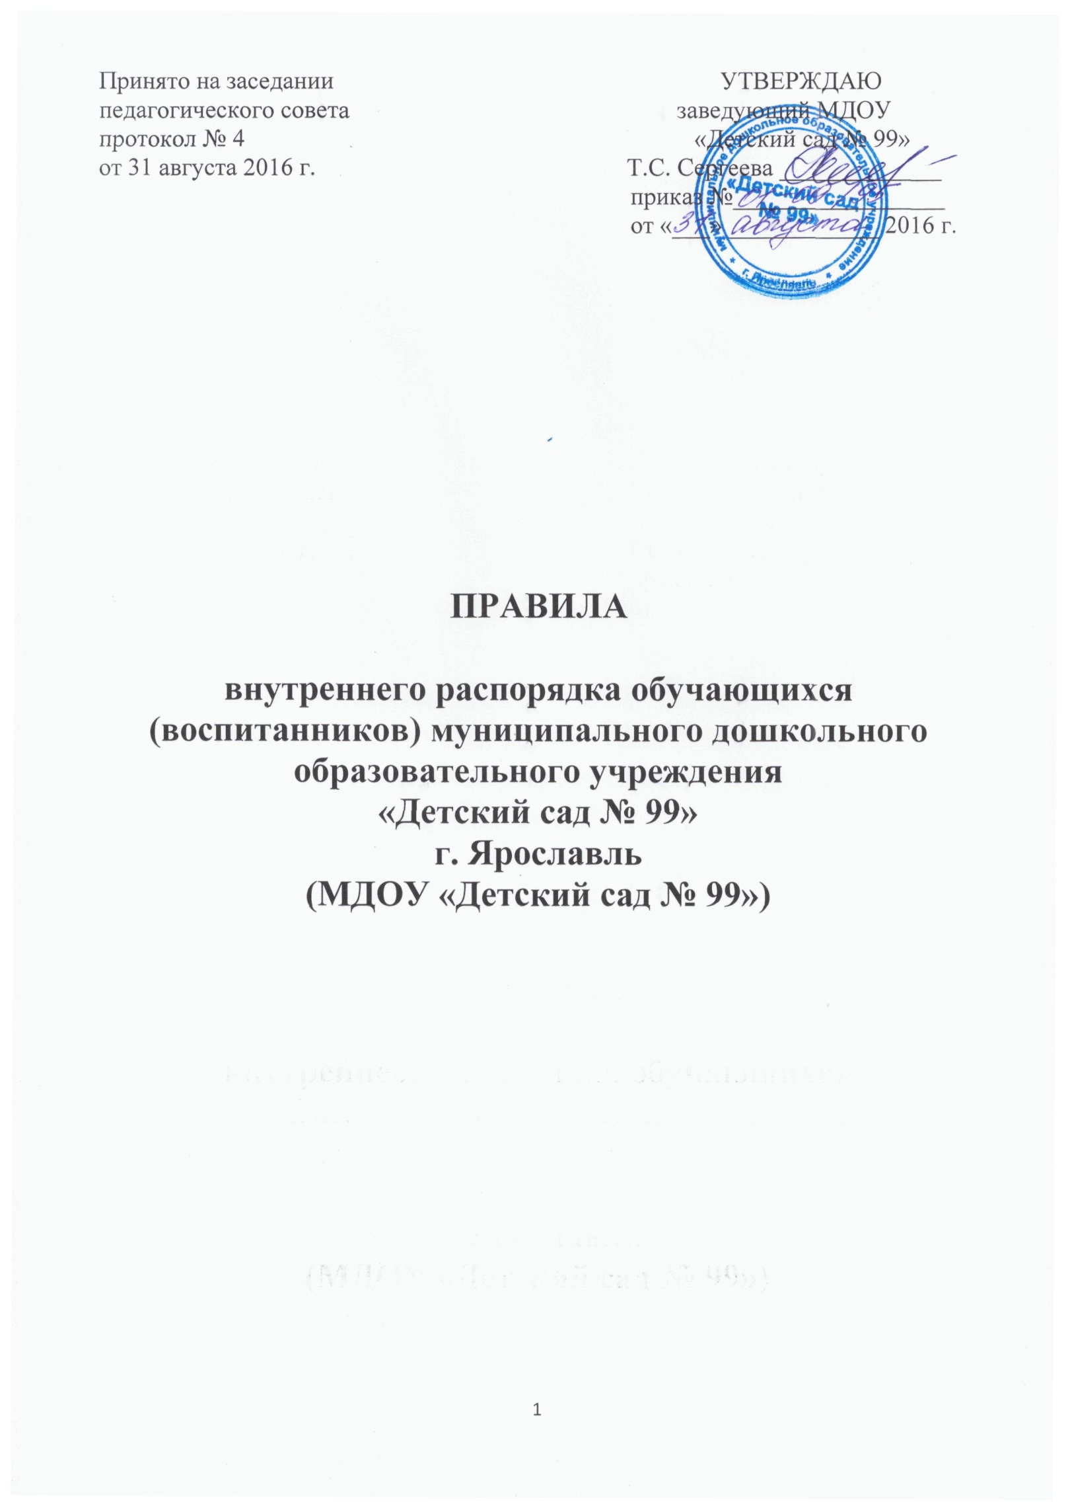
1. Общие положения
1.1. Настоящие Правила внутреннего распорядка воспитанников МДОУ «Детский сад № 99» (далее – МДОУ) разработаны в соответствии с Федеральным законом от 29.12.2012 № 273-ФЗ «Об образовании в Российской Федерации», СанПиН 2.4.1.3049-13 «Санитарно – эпидемиологические требования к устройству, содержанию и организации режима работы дошкольных образовательных организаций», утвержденных постановлением Главного государственного санитарного врача РФ от 15.05.2013 № 26, Уставом и другими локальными актами МДОУ.
1.2. Настоящие Правила внутреннего распорядка воспитанников (далее
– Правила) разработаны с целью обеспечения комфортного и безопасного пребывания детей в МДОУ, а также успешной реализации целей и задач образовательной деятельности, определённых в уставе МДОУ, и определяют режим образовательного процесса, внутренний распорядок воспитанников и защиту их прав.
Введение настоящих Правил имеет целью способствовать результативности организации образовательного процесса в МДОУ, повышению его качества и обеспечению оптимальных условий для взаимодействия всех участников педагогического процесса.
1.3. Настоящие Правила утверждаются заведующим МДОУ, принимаются педагогическим советом на неопределённый срок.
1.4. Настоящие Правила являются обязательными для исполнения всеми участниками образовательных отношений.
1.5. При приёме воспитанников администрация МДОУ обязана ознакомить их родителей (законных представителей) с настоящими Правилами.
1.6. Копии настоящих Правил размещаются на информационных стендах в каждой возрастной группе МДОУ, а также на официальном сайте МДОУ в сети Интернет.
1.7. Администрация, педагогический совет, общее собрание трудового коллектива МДОУ, Совет трудового коллектива, а также родительский комитет воспитанников имеют право вносить предложения по усовершенствованию и изменению настоящих Правил.

2. Режим работы ДОУ

2.1. Режим работы ДОУ и длительность пребывания в ней воспитанников определяется уставом ДОУ.
2.2. Часы работы учреждения с 07.00 до 19.00 часов. Выходные дни – суббота, воскресенье и праздничные дни.
2.3. Группы работают в соответствии с утверждённым общим расписанием образовательной деятельности, планом воспитательно – образовательной работы и режимом, в соответствии с возрастными и психологическими особенностями воспитанников.
2.4. Группы функционируют в режиме полного дня (12 – ти часовое пребывание), пятидневной рабочей недели. Возможно пребывание воспитанников по индивидуальному режиму и на кратковременной основе.
2.5. В летний период, при необходимости, в связи с низкой наполняемостью групп, отпуском воспитателей, на время ремонта и др. ситуаций, администрация МДОУ имеет право объединять группы.
2.6. Основу режима образовательного процесса в МДОУ составляет установленный распорядок сна и бодрствования, приёма пищи, гигиенических процедур, занятий, прогулок и самостоятельной деятельности воспитанников.
2.7. Расписание занятий составляется в соответствии с действующей редакцией СанПиН на каждую возрастную группу и утверждается заведующим МДОУ.
2.8. Приём детей в МДОУ осуществляется с 7.00 до 08.00 часов.
2.9. Родители (законные представители) обязаны забирать воспитанников из детского сада до 19.00 часов.
2.10. В случае, если родители (законные представители) не могут лично забрать ребёнка, они заранее оповещают об этом воспитателей группы, а также о том, кто из тех лиц, на которых предоставлены личные заявления (доверенности) родителей (законных представителей), будут забирать ребёнка в данный конкретный день. Заявления (доверенности) не могут быть составлены на несовершеннолетних сестёр, братьев воспитанника.

3. Здоровье воспитанников.

3.1. Утренний приём детей в МДОУ осуществляет воспитатель.
3.2. Родители (законные представители) обязаны приводить ребёнка в детский сад здоровым, при необходимости информировать воспитателей о каких-либо изменениях, произошедших в его состоянии здоровья дома.
3.3. Выявленные больные или с подозрением на заболевание воспитанники в детский сад не принимаются; заболевших в течение дня детей изолируют от здоровых (временно размещают в изолятор) до прихода родителей (законных представителей) в экстренных случаях направляют в лечебное учреждение, предварительно позвонив родителям (законным представителям). Лекарственные средства могут быть даны ребёнку только с согласия родителей (законных представителей).
3.4. При наличии у ребёнка аллергии, других особенностей здоровья, родители (законные представители) обязаны предоставить соответствующее медицинское заключение медицинским работникам и поставить в известность воспитателя.
3.5. О невозможности прихода ребёнка по болезни или другой уважительной причине родители (законные представители) воспитанника должны сообщить до 08:00 в МДОУ по телефону 46-47-79 или на сотовый телефон воспитателей группы (при наличии).
3.6. Родитель (законный представитель), чей ребёнок, не посещал детский сад более 5 дней (за исключением выходных и праздничных дней), должен предоставить справку от врача с указанием диагноза, длительностью заболевания, сведений об отсутствии контакта с инфекционными больными, подписанную лечащим врачом с расшифровкой фамилии.
3.7. В случае длительного отсутствия ребёнка в учреждении, более 14 календарных дней, по каким-либо обстоятельствам родителям (законным представителям) необходимо предоставить заявление на имя заведующего о приостановлении образовательных отношений с указанием причины и периода отсутствия.

4. Внешний вид и одежда воспитанников

4.1. Родители (законные представители) воспитанников обязаны одевать ребенка по сезонам времени года и температуре воздуха, обращая внимание на соответствие одежды и обуви ребёнка, возрастным и индивидуальным особенностям (одежда не должна быть слишком велика или мала; должна легко сниматься и надеваться), следить за исправностью застёжек (молний).
4.2. Родители (законные представители) обязаны приводить ребёнка в опрятном виде, чистой одежде и обуви.
4.3. Если внешний вид и одежда воспитанников неопрятны, воспитатель вправе сделать замечание родителям (законным представителям) и потребовать надлежащего ухода за ребёнком.
4.4. В группе, у каждого воспитанника должны быть: сменная обувь (желательно, чтобы ребёнок мог снимать и надевать её самостоятельно); сменная одежда с учётом времени года; расчёска, личные гигиенические салфетки (носовой платок); спортивная форма, а также головной убор (в тёплый период года).
4.5. Порядок в шкафчиках для хранения обуви и одежды воспитанников поддерживают их родители (законные представители).
4.6. Во избежание потери или случайного обмена вещей родители (законные представители) воспитанников обязаны маркировать их.
4.7. В шкафу каждого воспитанника должно быть два пакета для хранения чистого и использованного белья.
4.8. Родители (законные представители) воспитанников должны ежедневно проверять содержимое шкафов для одежды и обуви, пакетов для хранения чистого и использованного белья, а также еженедельно менять комплект спортивной одежды.

5. Обеспечение безопасности

5.1. Родители (законные представители) воспитанников обязаны незамедлительно сообщать воспитателям групп об изменении номера телефона, места жительства и места работы.
5.2. Для обеспечения безопасности родители (законные представители) воспитанников обязаны лично передавать детей воспитателю группы.
5.3. Родителям (законным представителям) воспитанников запрещается забирать детей из группы, не поставив в известность воспитателя, а также поручать это старшим детям, подросткам в возрасте до 18 лет, лицам в нетрезвом состоянии и (или) с признаками наркотического опьянения.
5.4. Посторонним лицам запрещено находиться в помещениях и на территории МДОУ без разрешения администрации. Посетители и контролирующие органы допускаются в учреждение при предъявлении паспорта или документа, удостоверяющего личность посетителя.
5.5. Во избежание несчастных случаев родители (законные представители) воспитанников обязаны проверять содержимое карманов детей на наличие опасных предметов.
5.6. Не рекомендуется надевать воспитанникам золотые и серебряные украшения, давать с собой дорогостоящие игрушки, мобильные телефоны, а также игрушки, имитирующие оружие.
5.7. Воспитанникам категорически запрещается приносить в детский сад острые, режущие, стеклянные предметы, а также мелкие предметы (бусинки, пуговицы и т. п.), деньги, таблетки и другие лекарственные средства.
5.8. Воспитанникам запрещается приносить в детский сад жевательную резинку и продукты питания (конфеты, печенья, напитки и т.п).
5.9. Родителям (законным представителям) запрещается оставлять коляски, санки, велосипеды под лестничными маршами МДОУ, на крылечках перед входными дверями, перегораживая тем самым пожарные (запасные) выходы.
5.10. Всем участникам образовательного процесса запрещается курение в помещениях и на территории МДОУ.
5.11. Запрещается въезд на территорию МДОУ на личном транспорте или такси без разрешения администрации.
5.12. При парковке личного автотранспорта необходимо оставлять свободным подъезд к воротам для въезда и выезда служебного транспорта на территорию МДОУ.

6. Организация питания

6.1. МДОУ обеспечивает гарантированное сбалансированное питание воспитанникам с учётом их возраста, физиологических потребностей в основных пищевых веществах и энергии по утверждённой денежной норме.
6.2. Организация питания воспитанников возлагается на МДОУ и осуществляется его штатным персоналом.
6.3. Питание в МДОУ осуществляется в соответствии с примерным 10 –дневным меню, разработанным на основе физиологических потребностей в пищевых веществах и норм питания воспитанников и утверждённого заведующим МДОУ.
6.4. Меню в МДОУ составляется в соответствии с действующей редакцией СанПиН и вывешивается на информационных стендах групп.
6.5. Контроль за качеством питания (разнообразием), витаминизацией блюд, закладкой продуктов питания, кулинарной обработкой, выходом блюд, вкусовыми качествами пищи, санитарным состоянием пищеблока, правильностью хранения, соблюдением сроков реализации продуктов возлагается на медсестру по питанию, шеф-повара, кладовщика, бракеражную комиссию, родительскую общественность МДОУ. Общий контроль осуществляется руководителем учреждения.

7. Игровая, образовательная деятельность и пребывание воспитанников на свежем воздухе

7.1. Организация прогулок и непосредственно образовательной деятельности с воспитанниками осуществляется педагогами МДОУ в соответствии с действующей редакцией СанПиН.
7.2. Прогулки с воспитанниками организуются 2 раза в день: в первую половину – до обеда и во вторую половину дня – после дневного сна или перед уходом детей домой. При температуре воздуха ниже минус 15°С и скорости ветра более 7 м/с продолжительность прогулки сокращается.
7.3. Родители (законные представители) воспитанников МДОУ обязаны доводить до сознания детей, что в группе и на прогулке детям следует добросовестно выполнять задания, данные педагогическими работниками. Воспитывать у детей бережное отношение к своим вещам и имуществу детского сада. Не учить детей давать сдачу, применять физическую силу в отношении других воспитанников, брать без разрешения личные вещи других детей, принесённые из дома игрушки; портить и ломать результаты труда других воспитанников.
7.4. Воспитанникам разрешается приносить в МДОУ личные игрушки только в том случае, если они соответствуют действующей редакции СанПиН.
7.5. Использование личных велосипедов, самокатов, санок в детском саду (без согласия воспитателя) запрещается, в целях обеспечения безопасности других детей.
7.6. Регламент проведения мероприятий, посвящённых дню рождения ребёнка, а также перечень угощений обсуждается родителями (законными представителями) воспитанников с администрацией детского сада при наличии письменного заявления заранее.

8. Права воспитанников МДОУ

8.1. МДОУ реализует право воспитанников на бесплатное образование, гарантированное государством.
8.2. Воспитанники, посещающие МДОУ «Детский сад № 99», имеют право:
• на предоставление условий для разностороннего развития с учётом возрастных и индивидуальных особенностей;
• своевременное прохождение комплексного психолого-медико-педагогического обследования в целях выявления особенностей в физическом и (или) психическом развитии и (или) отклонений в поведении;
• получение психолого-педагогической, коррекционной помощи при наличии заключения ПМПК и личного согласия родителей (законных представителей), медицинской и социальной в порядке, установленном законодательством в сфере охраны здоровья;
• перевод для получения дошкольного образования в форме семейного образования;
• уважение человеческого достоинства, защиту от всех форм физического и психического насилия, оскорбления личности, охрану жизни и здоровья;
• свободное выражение собственных взглядов и убеждений;
• развитие творческих способностей и интересов, включая участие в конкурсах, смотрах-конкурсах, олимпиадах, выставках, физкультурных и спортивных мероприятиях;
• поощрение за успехи в образовательной, творческой, спортивной деятельности;
• бесплатное пользование необходимыми учебными пособиями, средствами обучения и воспитания, предусмотренными реализуемой в учреждении основной образовательной программой дошкольного образования;
• пользование имеющимися в МДОУ объектами культуры и спорта, лечебно-оздоровительной инфраструктурой в установленном порядке;
• получение дополнительных образовательных услуг (при наличии таковых).

9. Поощрение и дисциплинарное воздействие

9.1. Меры дисциплинарного взыскания к воспитанникам МДОУ не применяются.
9.2. Применение физического и (или) психического насилия по отношению к воспитанникам МДОУ запрещено.
9.3. Дисциплина в МДОУ, поддерживается на основе уважения человеческого достоинства всех участников образовательных отношений.
9.4. Поощрение воспитанников МДОУ за успехи в образовательной, спортивной, творческой деятельности проводится по итогам конкурсов, соревнований и других мероприятий в виде вручения грамот, дипломов, благодарственных писем, сертификатов, сладких призов и подарков.

10. Работа с семьей и социумом

10.1. Педагоги, специалисты, администрация МДОУ обязаны эффективно сотрудничать с родителями (законными представителями) воспитанников с целью создания условий для успешной социализации и развития воспитанников.
10.2. В МДОУ организована психолого – медико – педагогическая помощь. По вопросам, касающимся развития, воспитания ребёнка и коррекционных занятий, родители (законные представители) воспитанников могут обратиться за консультацией к специалистам детского сада в соответствии с их графиком работы.
10.3. Все спорные и конфликтные ситуации разрешаются на комиссии по урегулированию спорных вопросов.
10.4. Родители (законные представители) воспитанников обязаны присутствовать на общих и групповых родительских собраниях ДОО, а также активно участвовать в воспитательно-образовательном процессе и совместных с детьми мероприятиях.
Принято на заседании УТВЕРЖДАЮ
педагогического совета заведующий МДОУ
протокол № 4 «Детский сад № 99» от 31 августа 2016 г. Т.С. Сергеева _____________
приказ №___ от «___» ___________ 2016 г.

ПРАВИЛА

внутреннего распорядка воспитанников муниципального дошкольного образовательного учреждения
«Детский сад № 99»
г. Ярославль
(МДОУ «Детский сад № 99»)

